**Скриншоты:**

1. **Создание нового товара,** используя POST /api/v3/offer

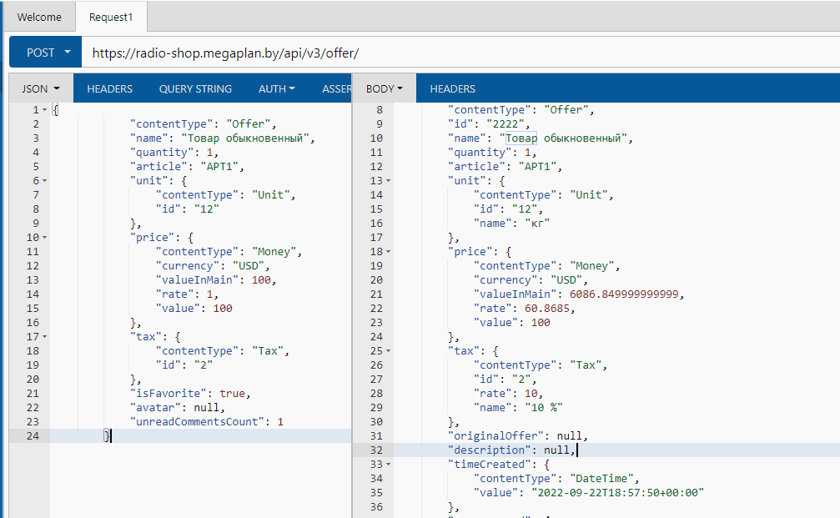

1. **Отредактировать товар**, используя POST /api/v3/offer/{id}. Изменить следующие данные  
   Название товара: Товар необыкновенный  
   Цена: 1000

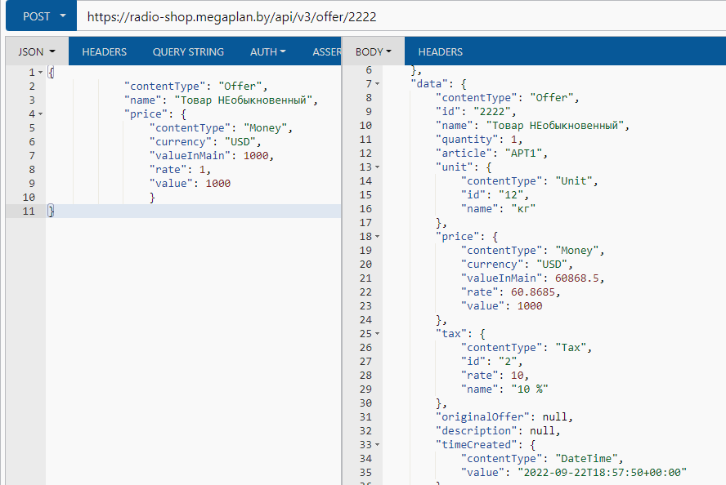

1. **Удалить созданный това**р, используя DELETE /api/v3/offer/{id}

